АКЦИОНЕРНОЕ ОБЩЕСТВО ТАТМЕДИА
ТАТМЕДИА АКЦИОНЕРЛЫК ҖӘМГЫЯТЕ
Информационный центр "Менделеевск"
"Менделеевск" мәгълүматләре
423650, Республика Татарстан 423650, Республика Татарстан
г.Менделеевск, ул. Фомина, 20 Менделеевск шәһәре,Фомин урамы,20 нче йорт
тел.: 2-14-55 тел.: 2-14-55
факс: 2-22-59 факс: 2-22-59
e-mail: paradox_12@mail.ru e-mail: paradox_12@mail.ru http://www.tatmedia.ru,http://www.tatmedia.com http://www.tatmedia.ru,http://www.tatmedia.com

___’______________ 20___г. № ______
УТВЕРЖДАЮ
Руководитель филиала
АО «Татмедиа»
ИЦ «Менделеевск»
_________ Д.А.Искандарова
Прайс-лист
на публикацию рекламы, информационных материалов, социальной рекламы
Стоимость размещения на сайте http://mendeleevskyi.ru на 1 неделю

Разделы на сайте | Позиция на сайте |  | Размер в пикселях | Стоимость, рублей/ неделя
Главная страница | A | Баннер ленте новостей МН | 800 х 800 | 1050
 | B | Баннер ленте новостей ТИ | 240 х 240 | 700
Сквозная реклама | C | Баннер в новостях | 800х800  1100 х 780 | 1 750
Стоимость размещения на сайте http://mendeleevskyi.ru на 2 недели
Разделы на сайте | Позиция на сайте |  | Размер в пикселях | Стоимость, рублей/ 2 недели
Главная страница | A | Баннер ленте новостей МН | 800 х 800 | 2000
 | B | Баннер ленте новостей ТИ | 240 х 240 | 1300
Сквозная реклама | C | Баннер в новостях | 800х800  1100 х 780 | 3000
Стоимость размещения на сайте http://mendeleevskyi.ru на 3 недели
Разделы на сайте | Позиция на сайте |  | Размер в пикселях | Стоимость, рублей/ 3 недели
Главная страница | A | Баннер ленте новостей МН | 800 х 800 | 2900
 | B | Баннер ленте новостей ТИ | 240 х 240 | 1900
Сквозная реклама | C | Баннер в новостях | 800х800  1100 х 780 | 4 000
200х200 пикселей, 700 рублей/неделя
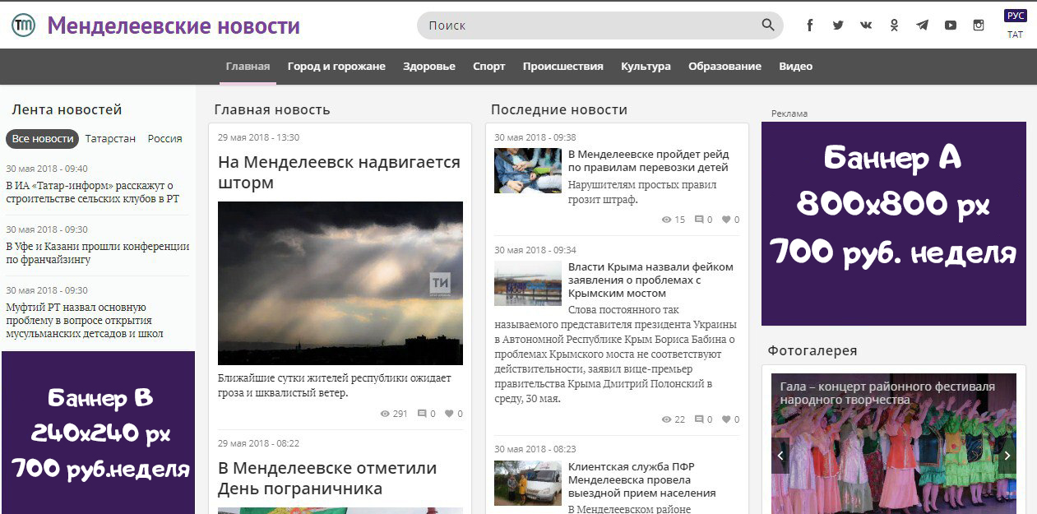
800х800
150 руб. сутки
240х240
100 руб. сутки
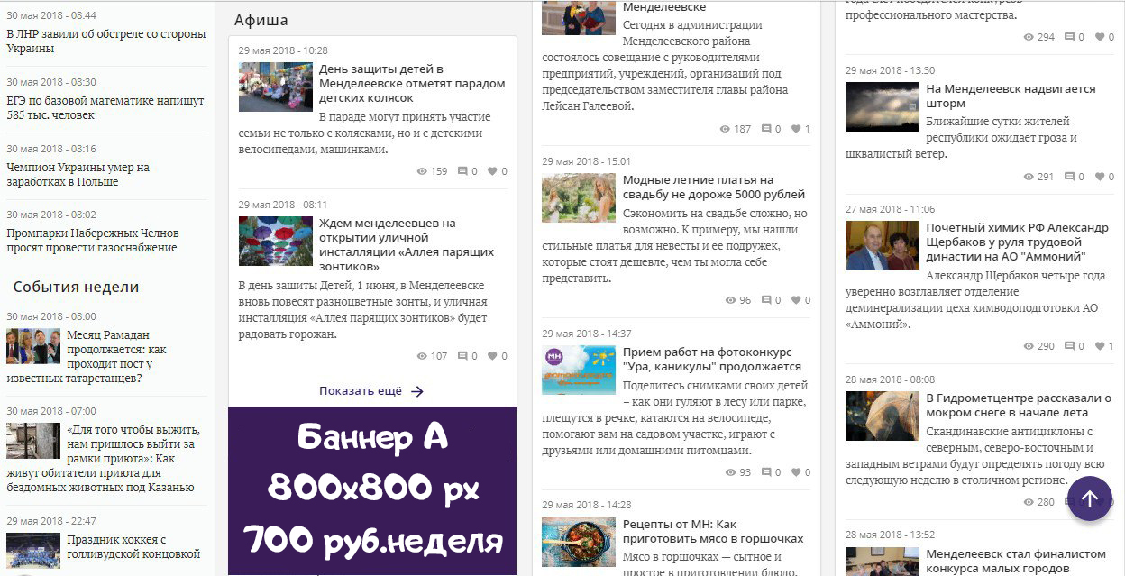
800х800
150 руб. сутки

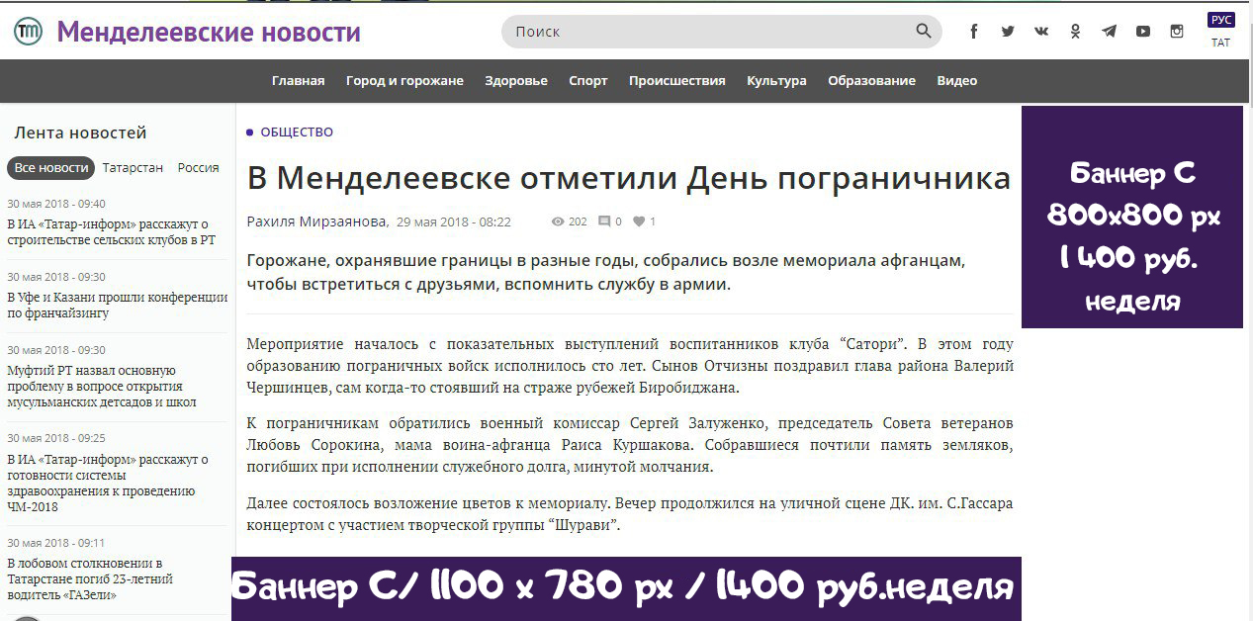
1100х780 250 руб. сутки
250 руб. сутки

800х800
250 руб. сутки
Размещение информационной (статьи) о мероприятии на Интернет-сайтах http://mendeleevskyi.ru , https://vk.com/mendeleevsknews 550 рублей /1день
Размещение рекламы инстаграмм instagram.com/mendeleevsknews 150 руб/в день.
Стоимость размещенияв группе https://vk.com/mendeleevsknews
- Закрепленный пост - 350 руб / 1 день
- Незакрепленный пост - 220 рублей / 1 день.
- Поздравление с оформлением 350 рублей.
- Реклама в инстаграм 150 руб
- Реклама в сторис инстаграм 100 руб
Продвижение бизнес аккаунта ВКонтакте и Instagram 5000 рублей/за месяц.

11394
Закреп. ВК 2 450 за 1 неделю
+
размещение на сайте в подарок*
Незакрепленный пост
220 рублей/сутки

С уважением к вам и вашей работе,
Команда филиала АО «Татмедиа»
газета «Менделеевские новости»
Тел.: 2-14-55; сот.: 8 (917) 290-30-03
сайт: mendeleevskyi.ru (149 381 посетителей в месяц)
вконтакте: vk.com/mendeleevsknews (11 394 подписчиков)
инстаграм: @mendeleevsknews (8 093 подписчиков)
Свяжитесь с нами, и мы ответим на все вопросы!
Тел. 8(85549)2-14-55. Сот. 89172903003
Цены на сайте не являются публичной офертой

